Pt1000TG8/M, teplotní sonda, kabel 1 m  code: SN104M  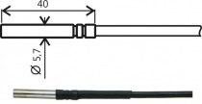 | Pt1000TG8/M, teplotní sonda, kabel 2 m  code: SN105M | Pt1000TG8/M, teplotní sonda, kabel 5 m  code: SN108M
Pt1000TG8/M, teplotní sonda, kabel 10 m  code: SN113M | Pt1000TR050S/M, teplotní sonda, kabel 1 m  code: SN247M  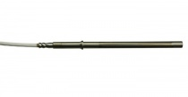 | Pt1000TR050S/M, teplotní sonda, kabel 2 m  code: SN248M
Pt1000TR050S/M, teplotní sonda, kabel 5 m  code: SN249M | Pt1000TG7/M, teplotní sonda, kabel 1 m  code: SN164M  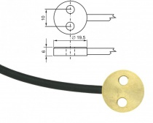 | Pt1000TG7/M, teplotní sonda, kabel 2 m  code: SN165M
Pt1000TG7/M, teplotní sonda, kabel 5 m  code: SN166M | Pt1000TG7/M, teplotní sonda, kabel 10 m  code: SN167M | 2301-220/M, teplotní sonda, kabel 1 m  code: SN168M  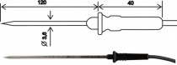
2021-150/M, teplotní sonda, kabel 1 m  code: SN169M  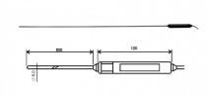 | 2034-220/M, teplotní sonda, kabel 1 m  code: SN175M  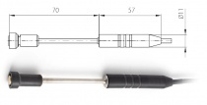 | 2061-200/M, teplotní sonda, kabel 1 m  code: SN178M  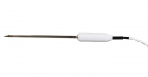
2061-200/M, teplotní sonda, kabel 2 m  code: SN179M | 2061-200/M, teplotní sonda, kabel 5 m  code: SN180M | 2061-200/M, teplotní sonda, kabel 10 m  code: SN181M
PTS350-5/M, teplotní sonda, kabel 5 m  code: SN182M  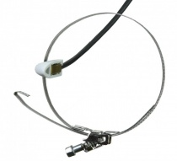 | PTS350-10/M, teplotní sonda, kabel 10 m  code: SN183M | Pt1000TGL40/M, teplotní sonda, kabel 1 m  code: SN185M  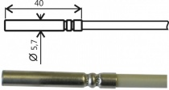
Pt1000TGL40/M, teplotní sonda, kabel 2 m  code: SN186M | Pt1000TGL40/M, teplotní sonda, kabel 5 m  code: SN187M | Pt1000TGL40/M, teplotní sonda, kabel 10 m  code: SN188M
Pt1000TR160/M, teplotní sonda, kabel 1 m  code: SN199M  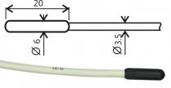 | Pt1000TR160/M, teplotní sonda, kabel 2 m  code: SN200M | Pt1000TR160/M, teplotní sonda, kabel 5 m  code: SN201M
Pt1000TR160/M, teplotní sonda, kabel 10 m  code: SN202M | Pt1000TR160/M, teplotní sonda, kabel 15 m  code: SN203M | 2091-250/M, vpichovací sonda, kabel 1 m  code: SN210M  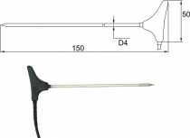
2091-250/M, vpichovací sonda, kabel 2 m  code: SN211M | 2091-250/M, vpichovací sonda, kabel 5 m  code: SN212M | 2091-250/M, vpichovací sonda, kabel 10 m  code: SN213M
Pt1000TG68/M, teplotní sonda, kabel 2 m  code: SN232M  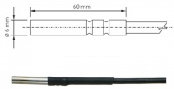 | Pt1000TG68/M, teplotní sonda, kabel 5 m  code: SN233M | Pt1000TG68/M, teplotní sonda, kabel 10 m  code: SN234M
Pt1000TR125/M, teplotní sonda, kabel 1 m  code: SN239M  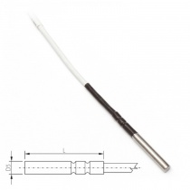 | Pt1000TR125/M, teplotní sonda, kabel 2 m  code: SN240M | Pt1000TR125/M, teplotní sonda, kabel 5 m  code: SN241M
Pt1000TR125/M, teplotní sonda, kabel 10 m
code: SN242M

